Fiche …… | Connaissances de géométrie | Vol5
Volumes de pyramides
Entraînement
L’aire de la base de cette pyramide est de 12 cm².  La hauteur est de 4 cm  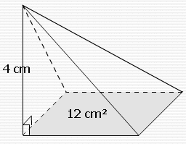 | L’aire de la base de cette pyramide est de 15 cm².  La hauteur est de 4 cm  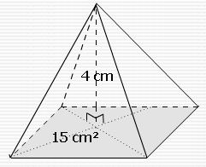
Aire _{Base} = 12 cm² Hauteur = 4 cm  V_{Pyramide} = =  = 16 cm³ | Aire _{Base} = ………… Hauteur = …………  V_{Pyramide} = =  = …………… cm³
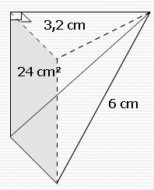 | 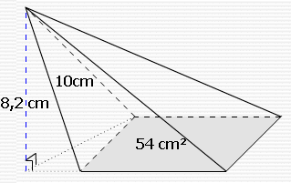
Aire _{Base} = ………… Hauteur = …………
V_{Pyramide} = =
= …………… cm³
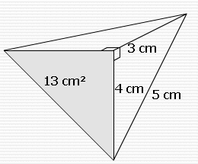 | L’aire de la base de cette pyramide est de 51,4 cm² et la hauteur est de 6 cm. | 